Trabalho de Economia 1
Mateus Henrique Souza Silva
2020006841

2021/1 – UFMG

1.
Novos casos de Covid-19 no Brasil ⁽¹⁾
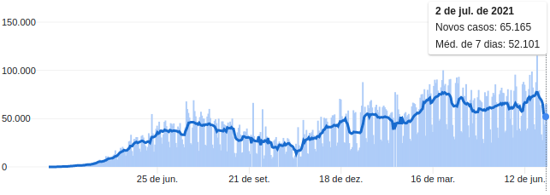
Projeção de consumo após a pandemia ⁽²⁾
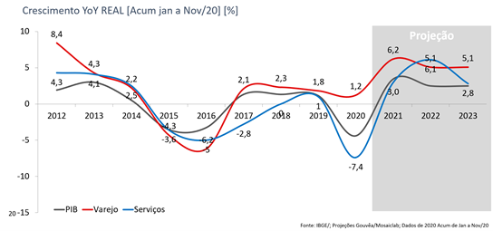

(a) Continuar em atividade: Dadas as devidas circunstâncias do atual momento do país, uma das opções para a empresa e continuar de portas abertas, tendo em vista que os números indicam que estamos próximos ao fim da pandemia⁽¹⁾, e que o consumo em 2021 tende a crescer consideravelmente⁽²⁾ em comparação a 2019/2020. Porém, para que isso seja possível, é necessário reduzir ao máximo os custos de funcionamento, para que mesmo com as inconstâncias causadas pela pandemia, o negócio tenha pelo menos a renda suficiente para se auto sustentar de portas abertas.

(b) Fechar temporariamente: Uma outra opção também possível, é fechar as portas temporariamente, até que o cenário se demonstre lucrativo novamente e as perspectivas de crescimento melhorem. Um contraponto do fechamento temporário são os gastos fixos, como aluguel do imóvel, IPTU, impostos, entre outros, tendo em vista que de portas fechadas o estabelecimento não gera renda. Uma alternativa para o não estancamento total da renda gerada, é a venda online através do site da loja, ou até mesmo por redes sociais como Instagram, Facebook, entre outros, o que possibilitaria o custeamento dos gastos fixos de uma loja física, até a sua reabertura total.

(c) Fechar definitivamente: A última opção é fechar definitivamente as portas. Como última alternativa, essa medida deve ser tomada caso seja impossível a manutenção do estabelecimento após todas as situações desfavoráveis geradas pela pandemia. Deve-se levar em consideração, custos de retirada de móveis do estabelecimento, contratos, e afins, para que se tenha certeza que o valor em caixa, seja suficiente para custear todos os gastos e não gerar maiores despesas futuramente.

2. Monopólio natural é a situação na qual os investimentos iniciais necessários são muito altos, e os custos marginais são baixos. Um exemplo de monopólio natural criado pelo governo são as empresas de fornecimento de água, no caso de Minas Gerais, a COPASA possui esse monopólio.

3. O benefício marginal de um copo d'água varia de acordo com as circunstâncias. Por exemplo, no caso de uma pessoa que foi privada de beber água por um longo período de tempo, ou acabou de praticar alguma atividade física e não bebeu água, o benefício marginal de um copo d'água é altíssimo. Porém para alguém que bebeu uma grande quantidade de água a pouco tempo, um copo d’água tem benefício marginal muito pequeno.

4. A mudança dos gostos dos consumidores gera o deslocamento da curva de demanda, descrita na imagem abaixo:

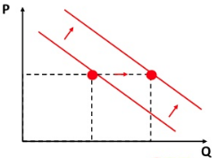

A curva inteira se desloca, ou seja, o preço e a quantidade consumida aumentam de forma proporcional.

Já uma mudança no preço gera um movimento ao longo da curva, conforme descrito abaixo:

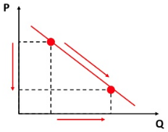
A mudança de preço causa um movimento ao longo da curva, ou seja, se o preço aumenta ou diminui, pode se observar uma mudança em algum dos pontos da curva, que representa a alteração na quantidade consumida do produto.

5. Falha de mercado ocorre quando as movimentações financeira geram efeitos negativos pra ambos os lados, tanto pros clientes quanto para os fornecedores, sendo assim, o beneficio marginal do produto/serviço não é suficientemente grande para suprir o custo marginal gerado por ele. Alguns exemplos reais de falhas de mercado são: venda de produtos com algum defeito não informado pelo vendedor, empresas como a Apple que tem um poder de mercado muito grande e pode deixar os preços dos seus produtos elevados e também um exemplo de falha de mercado são os conhecidos carteis de postos de combustível, onde varias empresas se juntam para prejudicar seus concorrentes.

6. O principal motivo do surgimento dos monopólios, esta na dificuldade de entrada de novas empresas em um determinado ramo de mercado, principalmente quando alguma empresa já detém a maior parte do segmento. Um exemplo disso no Brasil, é a Petrobras, que detém os poços de petróleo, refinarias e as distribuidoras. E tendo em vista as dificuldades do surgimento de novas empresas no ramo, justamente pelo fato de que todas as principais fontes de petróleo no Brasil serem de propriedade da Petrobras.

Fontes:

Mercado e consumo: https://mercadoeconsumo.com.br/2021/02/19/projecoes-para-o-consumo-em-2021/

Google: https://g.co/kgs/xsdnSy

